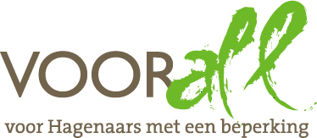

TEST

WIJKCENTRUM ’t LINDENKWADRANT

(SERVICEPUNT XL)

2e BRAAMSTRAAT 6

DEN HAAG

1 april 2016

TEST WIJKCENTRUM ‘t LINDENKWADRANT - SERVICEPUNT XL

2e BRAAMSTRAAT 6 – 2563 HK DEN HAAG

Vrijdag 1 april 2016
14.00 - 15.30 uur

Deelnemers TestTeam
Theo de Kleijn scootmobiel
Judith Felicia slechtziend, blindenstok
Erik Herbschleb Voorall, projectleider TestTeams
Charlie Loos rollator
Thea den Dulk (met Eefje) blindengeleidehond
Gerri Savelberg scootmobiel
(van links naar rechts op de foto)

Voorts waren aanwezig:
Ichwan Aschurie Xtra, stafmedewerker Facilitaire Zaken
R. Bashidhar Sharma ’t Lindenkwadrant, beheerder
Karel de Bruin Voorall, vrijwilliger

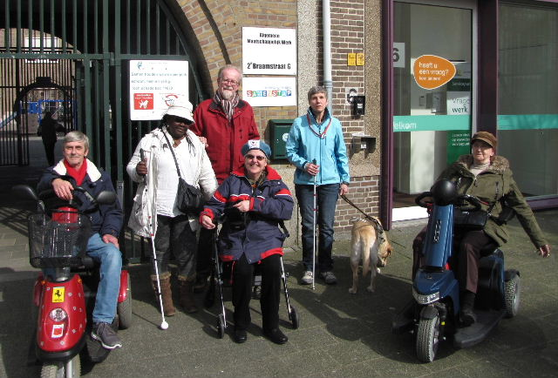

Het TestTeam voordat aan de test begonnen wordt

Opzet van dit verslag
Alle situaties die zijn getest zijn ook op de foto gezet. Bij de foto’s wordt vermeld wat van de afgebeelde situatie goed is of wat er te verbeteren valt. Dit laatste is dan samengevat in de vorm van een advies.

Doel van het Servicepunt XL
Het wijkcentrum is dé plek voor advies, informatie en vrijwilligerswerk. Men denkt er met u mee en zoekt samen met u naar een antwoord op uw vraag. Kunt u het zelf oplossen? Wilt u iets leren? Is er andere hulp nodig? En waar kunt u dan terecht? Men kijkt met u naar de kansen en mogelijkheden die u heeft. U doet zelf wat u kunt. Als u het niet zelf kunt, wordt het gezamenlijk opgelost.
In het Wijkcentrum in Segbroek vindt u:
- Advies en informatie van onder meer de ouderenconsulent en maatschappelijk werk
- Ondersteunende activiteiten, trainingen en cursussen zoals een sollicitatietraining, een training om meer zelfvertrouwen te krijgen of tips over hoe u uw financiën beter op orde kunt krijgen en houden
- Computers waarmee u zelf belangrijke zaken kunt regelen
- Hulp bij het uitwerken van uw idee voor de buurt
- Het vrijwilligerspunt, voor het zoeken van vrijwilligerswerk voor u zelf of het zoeken van een vrijwilliger om u te helpen
- Activiteiten voor en door buurtbewoners

Dit Servicepunt maakt deel uit van VOOR Welzijn en omvat onder meer:
- MBVO, Meer Bewegen Voor Ouderen
- Ouder-peutergym
- Telefooncirkel
- Speel-o-theek Samenstap
- Opvoedsteunpunt
(Tekst ontleend aan website, bewerkt)

Gebouw
Het gebouw maakt deel uit van een groot complex van ongeveer 50 bij 60 meter met een binnenplaats - beplant met lindenbomen - die in gebruik is als speelplaats voor de basisschool ‘De Drie Linden’. Voorts vinden hier onderdak: een peuterspeelzaal, kindercentra DAK, Wijkvereniging Jasmijn en Stichting Wijkberaad Heesterbuurt. Het wijkcentrum is onlangs geheel verbouwd, de Servicepunten XL bestaan pas vanaf 1 april 2015.
Het gebouw ligt niet aan de 2e Braamstraat, maar staat er min of meer overheen. Via twee poorten en de genoemde binnenplaats zijn de twee delen van de 2e Braamstraat met elkaar verbonden.

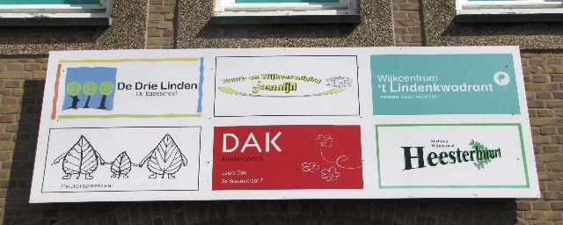

Dit bord geeft duidelijk aan wat er in dit gebouw te vinden is

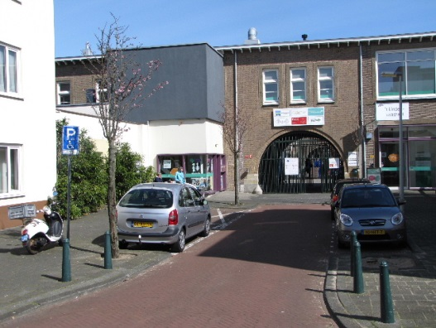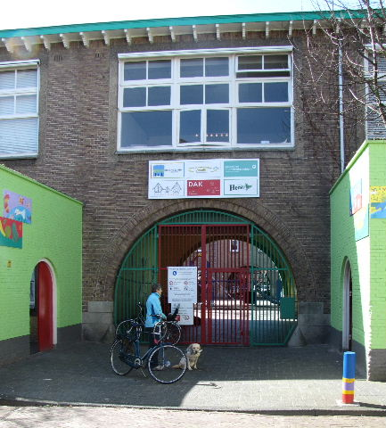

De beide toegangen tot de binnenplaats, rechts op de linker foto de ingang
van het wijkcentrum, aan de zijde van de Boksdoornstraat; de rechter foto
toont de Noord-toegang aan de zijde van de Valkenboskade

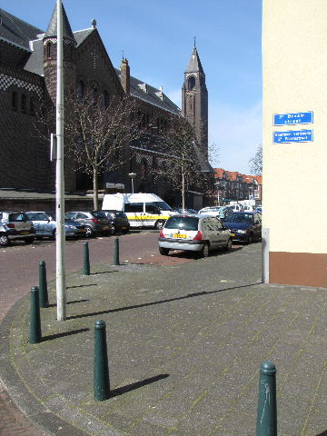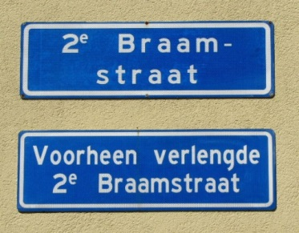

Toegang tot de (verlengde) 2e Braamstraat: de hoek van de Boksdoornstraat, nabij de kerk aan het Kamperfoelieplein

De al genoemde overbouwing van de 2e Braamstraat leidt soms ook tot een moeilijke vindbaarheid; van het TestTeam stonden vier personen aan de – verkeerde – noordzijde van het kwadrant. Dit wordt mede veroorzaakt door zoeken op Google Earth waar nummer 6 aan de noordzijde en nummer 9 aan de zuidzijde wordt geplaatst.
ADVIES: Breng aan de noordzijde bij de poort – behalve het reeds aanwezige bord erboven - een verwijzing aan dat men via de binnenplaats kan doorlopen naar de andere zijde voor bijvoorbeeld Het Lindenkwadrant.

Bereikbaarheid
* Bereikbaarheid met het openbaar vervoer:
De dichtstbijzijnde halte is die van tramlijn 12 (Hollands Spoor – Duindorp v.v.) op de hoek van de Laan van Meerdervoort en de Goudenregenstraat. Op lijn 12 zullen de komende jaren geen trams komen te rijden die geschikt zijn voor personen met een mobiele beperking. De halte Valkenboslaan van tramlijn 2 (Kraaijenstein – Leidschendam v.v.) op de Loosduinseweg ligt op 750 meter afstand. Lijn 2 beschikt wél over toegankelijk materieel, namelijk de nieuwe Avenio-trams. De foto toont de bedoelde halte.

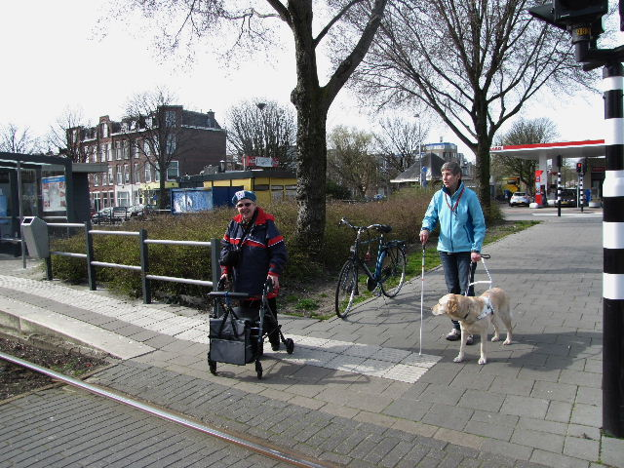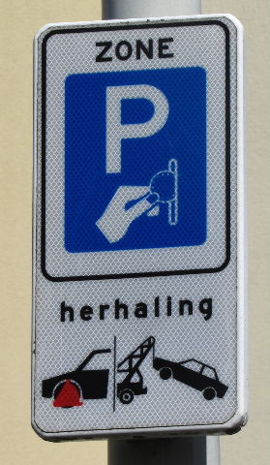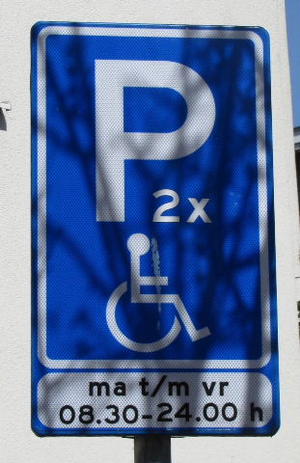

Halte Valkenboslaan van lijn 2 De parkeeraanduidingen in de (verlengde)
2e Braamstraat

* Bereikbaarheid met de auto:
In deze omgeving geldt een parkeerregeling/betaald parkeren. Op minder dan 10 meter voor de deur zijn er twee gehandicaptenparkeerplaatsen, maandag tot en met vrijdag van halfnegen ’s morgens tot middernacht. Het is geen probleem de stoep op te komen. Tijdens de testmiddag was een van deze plaatsen bezet.

Toegang
De toegang tot het wijkcentrum is zeer gemakkelijk: een schuifdeur die vanzelf opent, een drempel ontbreekt. Na een halletje van ongeveer 3 meter lang een tweede, eveneens drempelloze schuifdeur. Gemakkelijker kan het niet!
Onmiddellijk rechts na deze tochtdeur bevindt zich een informatiebalie. Bij het verlaten van het gebouw kan hier op de knop ‘DEUR’ worden gedrukt.

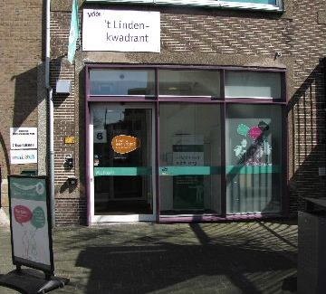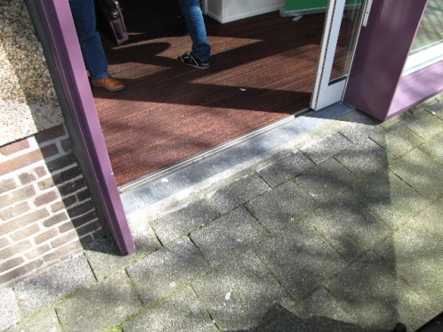

Voorgevel met de drempelloze toegangsschuifdeur

Onmiddellijk rechts na de tochtdeur bevindt zich een informatiebalie.
Bij het verlaten van het gebouw kan op de knop ‘DEUR’ worden gedrukt.

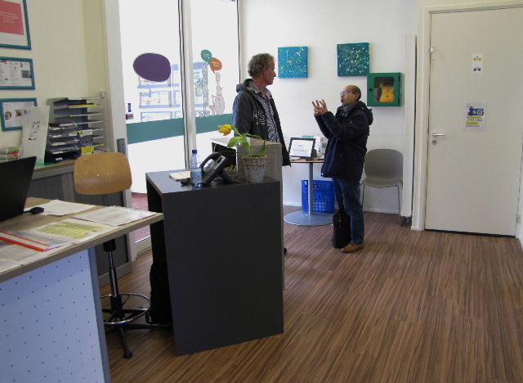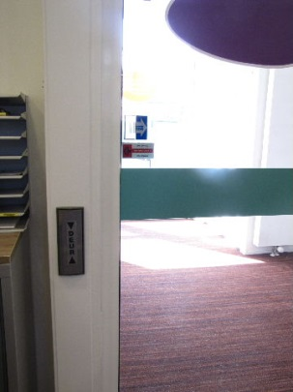

Informatiebalie Drukknop om het gebouw te verlaten

Drempels
Het gehele gebouw is drempelvrij, althans er zijn nergens drempels die hoger zijn dan 1 cm. Deze lage drempels bevinden zich bij de toegangsdeuren tot de toiletten.

Deuren
Op de begane grond bevinden zich – afgezien van de toegangsdeuren en de toiletdeuren – drie andere deuren. Een daarvan leidt naar het gangetje waar zich de toiletten bevinden, twee vormen de toegang tot evenzoveel spreekkamers. Alle deuren hebben voldoende breedte, namelijk 80 cm. De deuren van de spreekkamers zullen altijd door de dienstdoende ambtenaar worden geopend en gesloten, de deur naar het gangetje altijd door de aanwezige beheerder of beveiliger. Dat laatste is beslist nodig, want deze (klap)deur opent heel erg zwaar.

Gangen
Dit wijkcentrum kent slechts één gangetje, vanuit de centrale ruimte naar de toiletten. Links staan twee kopieerapparaten, een tafel en twee kasten, rechts is een kapstok.

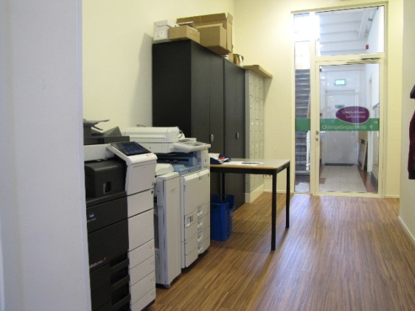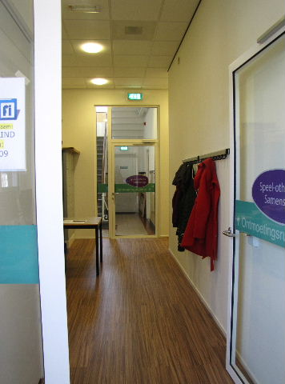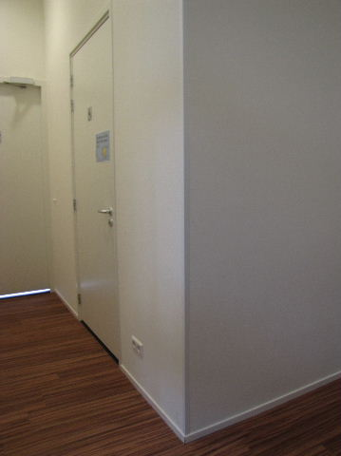

Gang met onder andere kopieerapparaten en kapstok en de beschreven hoek
waar een leuning zou kunnen komen

Ter hoogte van de kopieerapparaten kunnen twee scootmobielen elkaar gemakkelijk genoeg passeren. Beloofd werd om de tafel binnenkort te verplaatsen waardoor de doorgang nog gemakkelijker wordt.
ADVIES: Breng ten behoeve van personen met een mobiele beperking een horizontale leuning aan vanaf de kapstok (parkeermogelijkheid scootmobiel) tot aan het gehandicaptentoilet, zie de bijgaande foto.

Trappen en liften
Aangezien het bezoek van klanten zich uitsluitend op de begane grond afspeelt is afgezien van het testen van lift en trap.

Ruimten
Het centrum bestaat feitelijk uit één grote ruimte. Na het passeren van de informatiebalie komt men in de ruimte met veel gemakkelijke banken en een aantal tafels met stoelen eromheen. Deze stoelen zijn van een zeer lichte constructie en op enkele uitzonderingen na niet van armleuningen voorzien.
ADVIES: Er dienen meer stoelen mét armleuningen te zijn, bovendien van een zwaardere kwaliteit.
De onderlinge afstand van het meubilair is zodanig dat een scootmobiel gemakkelijk kan passeren. Voor een rolstoel zijn de tafels onderrijdbaar. In een hoek staan vier laptops met draaibare en verrijdbare bureaustoelen. Ook is hier een zelfbedienings koffieapparaat beschikbaar.

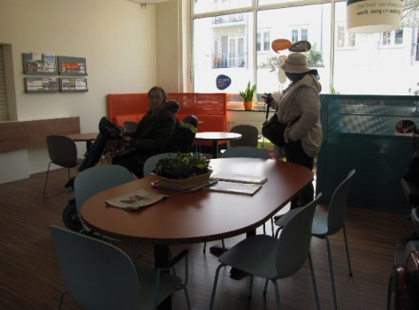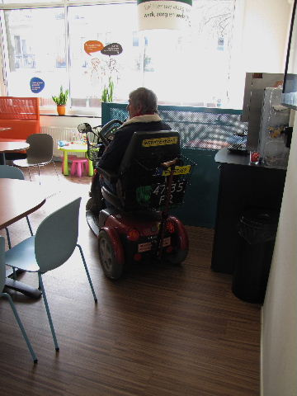

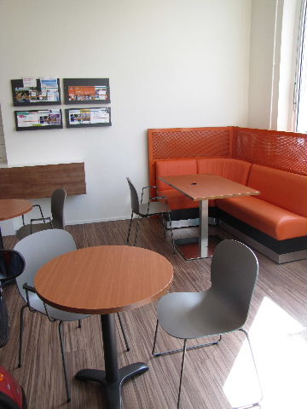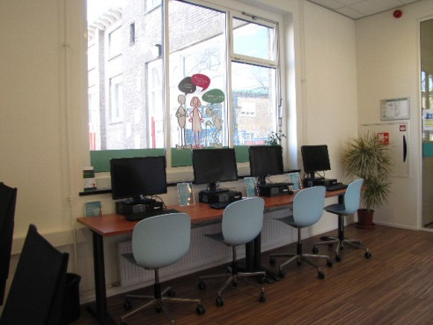

Een indruk van het beschreven interieur

Uitmondend in de centrale ruimte zijn er ook twee spreekkamers. Beide kamers bevatten een tafel en vier stoelen, in principe twee mét en twee zónder armleuningen. Met hulp van de dienstdoende ambtenaar die bijvoorbeeld een stoel kan verwijderen zijn deze ruimten ook voor een persoon in een rolstoel goed genoeg toegankelijk.

Gehandicaptentoilet
De maten van het gehandicaptentoilet bedragen 165 x 220 cm, waarmee het precies aan de norm voldoet. Toch zijn er wel een paar opmerkingen te maken.
* Noch links, noch rechts van de toiletpot is een vrije ruimte van 90 cm.
* De doorgang tussen toiletpot en wastafel is slechts ongeveer 40 cm.
* De wastafel is nodeloos groot en neemt zo veel te veel ruimte in.
* Aan de binnenzijde van de deur ontbreekt een sluitbeugel.
* Het kledinghaakje aan de deur hangt voor personen in een rolstoel onbereikbaar hoog.
Goede punten zijn bijvoorbeeld: alarmkoord, steunbeugels naast de toiletpot, spiegel, gebruikt type kraan, bereikbaarheid van de toiletrol en de aanduiding op de deur.
ADVIEZEN: Een sluitbeugel aanbrengen op de binnenzijde van de toiletdeur en een extra – lager - haakje aan de deur bevestigen.
Een kleiner model wasbak aanbrengen, meer in de richting van de deur verplaatst, naar rechts dus.
(De toiletpot naar links of rechts verplaatsen is – gezien de kosten – geen optie.)

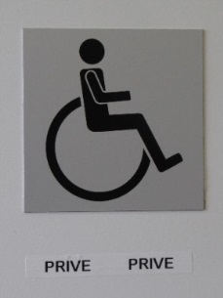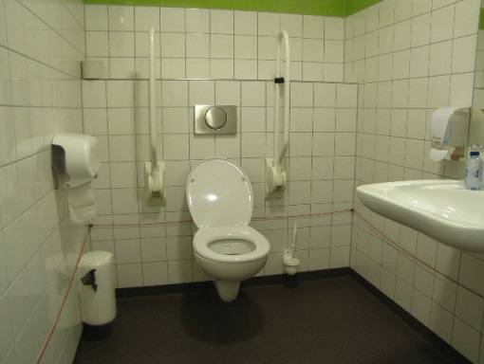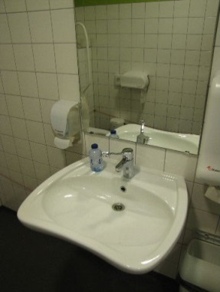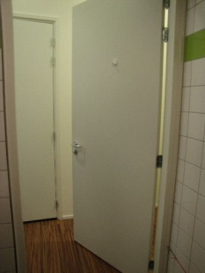

Aanduiding van het toilet, totaalbeeld, wastafel en deur zonder sluitbeugel

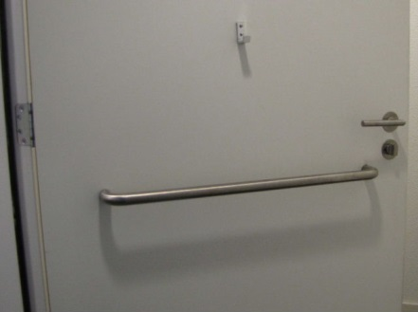 Voorbeeld van deur mét sluitbeugel aan de
binnenzijde; foto is elders genomen

Bebording
Wat aanduidingen betreft is dit wijkcentrum zeer sober ingericht. Wat eerder opvalt zijn de kale, witte muren. Een paar opmerkingen slechts.

* Het gehandicaptentoilet is duidelijk met een rolstoelsymbool aangegeven. Ons werd echter niet duidelijk waarom deze ruimte als PRIVÉ wordt aangeduid.

* De dames- en herentoiletten zijn aangegeven door middel van een vrouwtje respectievelijk mannetje in silhouet. Jammer dat er geen (opliggend) reliëf is toegepast.
ADVIES: De toiletaanduidingen voorzien van een plaatje met voldoende reliëf.

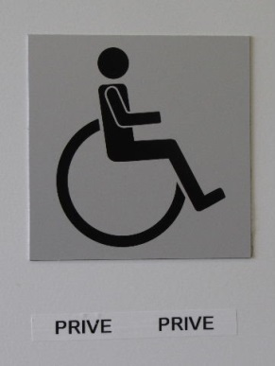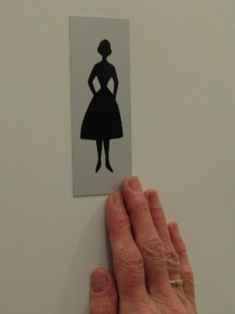

Aanduidingen van gehandicapten- en damestoilet

* Ten aanzien van het aan de wand bevestigde TV-informatiescherm is het volgende op te merken, tevens advies ter verbetering:
ADVIEZEN:
* Vette letters zijn voor bepaalde personen (veel) gemakkelijker leesbaar dan niet-vette.
* Het lettertype Verdana verdient de voorkeur voor personen die slecht zien.
* Het scherm moet niet te vol staan met tekst. Het moment dat bijgaande foto werd gemaakt toont een goed beeld.
* Ook voor personen met dubbel- of multifocus mag een scherm nooit te hoog aan de wand hangen, de kleinste letters niet hoger dan op ooghoogte voor de gemiddelde (staande) persoon.

In de lijn van het bovenstaande: van de tekst op de lampenkap was alleen het vetgezette tekstdeel leesbaar.
ADVIES: In het vervolg graag meer aandacht voor vet gezette teksten, niet alleen op de lampenkappen.

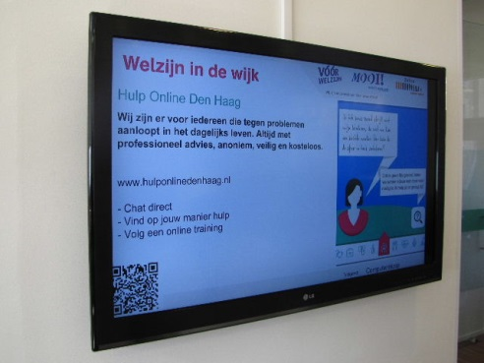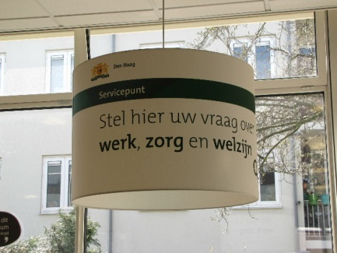

TV-informatiescherm en lampenkap zoals besproken in de tekst

Overige punten
Over het gebruikte vloermateriaal (hout) werden door het TestTeam geen opmerkingen gemaakt voor wat betreft bijvoorbeeld gladheid of hinderlijke schitteringen. Ook in het algemeen werd de verlichting als gunstig beoordeeld, dus niet te fel en zonder schitteringen.

Eindconclusie
Zoals al blijkt uit het betrekkelijk geringe aantal hier gegeven adviezen was het TestTeam over het algemeen heel redelijk tevreden met hetgeen hier werd aangetroffen. Er zijn echter wel wat verbeterpunten, ook in dit verslag aan-gegeven. Als de adviezen zijn opgevolgd kunnen bezoekers in dit wijkcentrum nóg beter terecht.

Over Voorall
Voorall voor Hagenaars met een beperking
Voorall werkt voor mensen in Den Haag met een lichamelijke, verstandelijke of zintuiglijke beperking en/of een chronische ziekte. Voorall is adviseur voor het gehandicaptenbeleid van de gemeente Den Haag en fungeert als spreekbuis voor de achterban.
Om de toegankelijkheid van Den Haag in beeld te brengen zet Voorall TestTeams in. Problemen met de toegankelijkheid worden door Voorall aangekaart bij de verantwoordelijke instanties en meegenomen in de adviezen die Voorall uitbrengt over toegankelijkheid. Zie voor meer informatie: www.voorall.nl

Vragen?
Voor eventuele vragen kunt u contact opnemen met Erik Herbschleb,
projectleider TestTeams
erikherbschleb@voorall.nl

Van Diemenstraat 196
2518 VH Den Haag
070 365 52 88
info@voorall.nl
www.voorall.nl

